**Московский государственный технический**

**университет им. Н.Э. Баумана**

Факультет «Информатика и системы управления»

Кафедра ИУ5 «Системы обработки информации и управления»

Курс «Разработка интернет приложений»

Отчет по лабораторной работе №6

«Разработка REST API с использованием Django REST Framework.»

|  |  |  |
| --- | --- | --- |
| Выполнил: |  | Проверил: |
| студент группы ИУ5-52Б |  | преподаватель каф. ИУ5 |
| Бабин Артём |  | Гапанюк Ю.Е. |
|  |  |  |

Москва, 2021 г.

**Описание задания:**

С использованием Django REST Framework разработайте REST API для одной модели (одной таблицы базы данных).

**Создание сериализатора для модели ProgLanguage:**

from rest_framework import serializers

from .models import ProgLanguage

class LangSerializer(serializers.ModelSerializer):

    class Meta:

        model = ProgLanguage

        fields = ['id_language', 'language_name', 'descript', 'creation_year']

**Создание view:**

class LangViewSet(viewsets.ModelViewSet):

    queryset = ProgLanguage.objects.all()

    serializer_class = LangSerializer

**Добавление созданного view url’s приложения:**

from django.urls import path, include

from . import views

from rest_framework import routers

router = routers.DefaultRouter()

router.register(r'lang', views.LangViewSet)

urlpatterns = [

    path('', views.index),

    path('api/', include(router.urls)),

    path('<str:model_name>/', views.list, name='list')

]

**Проверка работы API:**

Запрос GET для получения всех элементов:

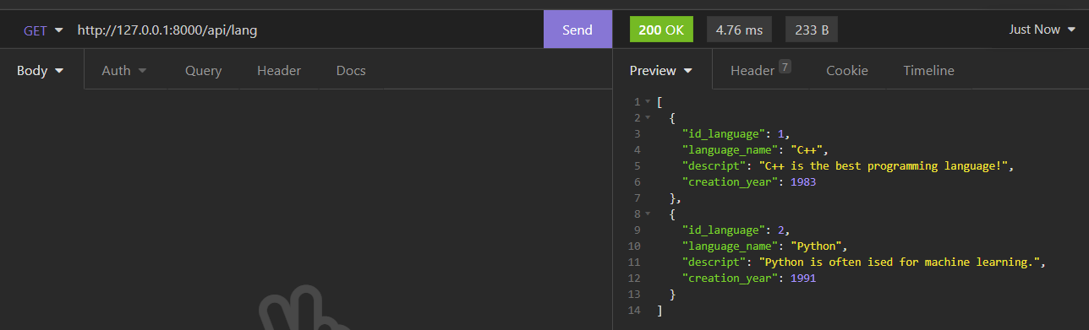

Запрос GET для получения 1 элемента:

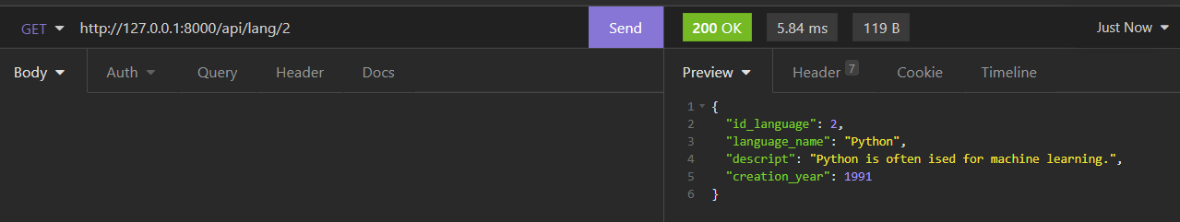

Запрос PUT для изменения элемента:

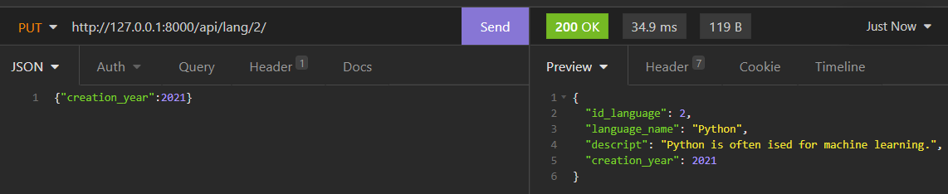

Запрос POST добавления нового элемента:

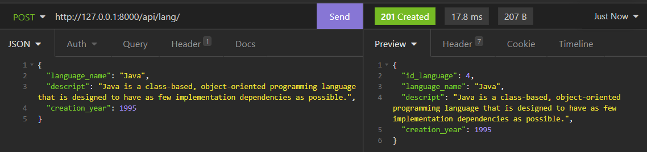

Запрос DELETE для удаления элемента:

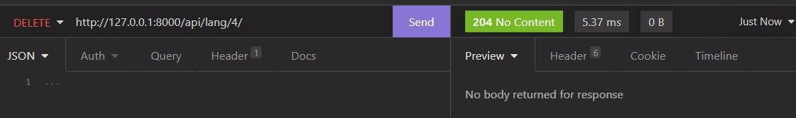

Запрос GET для получения всех элементов:

